### **PROCESO: RECLUTAMIENTO DE POSTULANTES**

El presente proceso describe las labores realizadas por el Administrador para el reclutamiento de Postulantes, mediante la publicación de avisos en la Web, la solicitud a Universidades u otras instituciones relacionadas.

| **MACROPROCESO: GESTIÓN DE RECURSOS HUMANOS**  **Proceso “Reclutamiento de Postulantes”** | | | |
| --- | --- | --- | --- |
| **PROPÓSITO** | El presente proceso cumple los objetivos:  **OSE 2:** Comprometer a todos los miembros de la comunidad educativa con su desarrollo integral para responder al desafío de una educación de calidad, desde la mística y propuesta de FYA.  **OSE 3:** Lograr una educación técnica cualificada acorde con las necesidades del mercado laboral, conducente al desarrollo local, regional y nacional. | | |
| **RESPONSABLE** | Administrador | **BASE LEGAL** | No Aplica |
| **ACTORES DEL PROCESO** | * Administrador * Universidad * Otras Instituciones Relacionadas * Postulante | | |
| **CLIENTES INTERNOS** | No Aplica | **CLIENTE EXTERNO** | No Aplica |
| **ALCANCE** | El presente proceso se encuentra en torno al esfuerzo realizado por el Administrador para realizar el proceso de reclutamiento a través de diferentes medios: con avisos en la Web, a través de Universidad y/o a través de otras Instituciones relacionadas.  En este caso, los procesos que se encuentran de color morado son aquellos que no serán detallados en el proyecto por encontrarse fuera del alcance del mismo. | | |
| **PROCEDIMIENTO** | 1. Luego de recibir el Perfil Ocupacional, el Administrador elabora la Publicación de Reclutamiento. 2. Con esta publicación, el Administrador difunde la solicitud de diferentes maneras: con una publicación en la Web, a través de Universidades o a través de otras Instituciones relacionadas. 3. En caso publique en la Web, el Administrador elabora un aviso en la Web para que los postulantes interesados se enteren sobre el proceso de reclutamiento que se realiza. 4. En caso decida realizar el reclutamiento a través de Universidades, el Administrador envía una Solicitud de Reclutamiento, para que publiquen avisos dentro de la universidad, y así, los interesados se enteren del procesos. 5. En caso decida realizar el reclutamiento a través de otras instituciones relacionadas, el Administrador envía una Solicitud de Reclutamiento, para que éstas la difundan entre sus empleados y conocidos. 6. Tanto las Universidades como las otras Instituciones relacionadas publican y difunden el aviso sobre el proceso de reclutamiento que se realiza en la Oficina Central de Fe y Alegría Perú. 7. El Postulante interesado envía su CV a la Oficina Central de Fe y Alegría Perú. 8. Finalmente, el Administrador recibe todos los CV’s de los interesados. | | |
| **PROCESOS RELACIONADOS** | No Aplica | | |

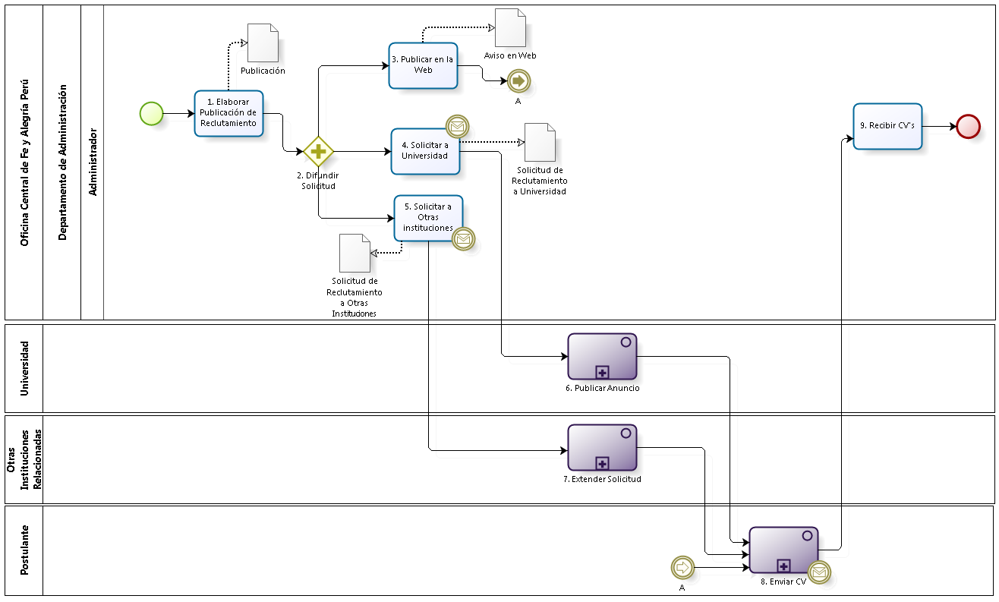

|  |  |  |  |  |  |  |  |
| --- | --- | --- | --- | --- | --- | --- | --- |
| **N°** | **ENTRADA** | **ACTIVIDAD** | **SALIDA** | **DESCRIPCIÓN** | **RESPONSABLE** | **TIPO ACTIVIDAD** | **MACROPROCESO** |
| **1.** | * Perfil Ocupacional con VoBo del Director General * Perfil Ocupacional enviado | Elaborar Publicación de Reclutamiento | * Publicación | El Administrador, con el Perfil Ocupacional, elabora la publicación correspondiente para realizar el reclutamiento del personal solicitado. | Administrador | Manual | Gestión de Recursos Humanos |
| **2.** | * Publicación | Difundir Solicitud | * Reclutamiento vía Web * Reclutamiento a través de Universidades * Reclutamiento a través de otras Instituciones relacionadas | Con la publicación elaborada, el Administrador difunde la solicitud de diferentes maneras: en la Web, a través de Universidades o a través de otras Instituciones relacionadas. | Administrador | Manual | Gestión de Recursos Humanos |
| **3.** | * Reclutamiento vía Web | Publicar en la Web | * Aviso en Web | El Administrador publica un aviso en la Web sobre el proceso de reclutamiento a realizar, con el perfil necesario de los postulantes. | Administrador | Manual | Gestión de Recursos Humanos |
| **4.** | * Reclutamiento a través de Universidades | Solicitar a Universidad | * Solicitud de Reclutamiento a Universidad | El Administrador envía una Solicitud de Reclutamiento a Universidad. A través de ésta, solicita que la Universidad publique anuncios dentro de la Institución, para así, reclutar postulantes interesados. | Administrador | Manual | Gestión de Recursos Humanos |
| **5.** | * Reclutamiento a través de otras Instituciones relacionadas | Solicitar a Otras instituciones | * Solicitud de Reclutamiento a Otras Instituciones | El Administrador envía una Solicitud de Reclutamiento a Otras Instituciones. A través de ésta, las instituciones reclutarán a los postulantes interesados, extendiendo el aviso. | Administrador | Manual | Gestión de Recursos Humanos |
| **6.** | * Solicitud de Reclutamiento a Universidad | Publicar Anuncio | * Anuncio Publicado | La Universidad publica un anuncio dentro de la entidad para que los postulantes interesados puedan enterarse del proceso de reclutamiento que se realiza en la Oficina Central de Fe y Alegría Perú. | Universidad | Manual | Gestión de Recursos Humanos |
| **7.** | * Solicitud de Reclutamiento a Otras Instituciones | Extender Solicitud | * Aviso difundido | Las otras instituciones relacionadas extienden/difunden el aviso del proceso de reclutamiento realizado en la Oficina Central de Fe y Alegría Perú, hacia sus empleados y conocidos. | Otras Instituciones Relacionadas | Manual | Gestión de Recursos Humanos |
| **8.** | * Aviso difundido * Anuncio Publicado * Aviso en Web | Enviar CV | * CV | El Postulante, interesado en el proceso de reclutamiento, envía su CV a la Oficina Central de Fe y Alegría Perú. | Postulante | Manual | Gestión de Recursos Humanos |
| **9.** | * CV | Recibir CV’s | * Conjunto de CV’s recibidos | El Administrador recibe todos los CV’s de los postulantes interesados. | Administrador | Manual | Gestión de Recursos Humanos |